Техническое задание на поставку учебного оборудования

Предмет «Музыка»

№ | Наименование изделия | Требования | Количество
1 | Комплект ударно-шумовых инструментов  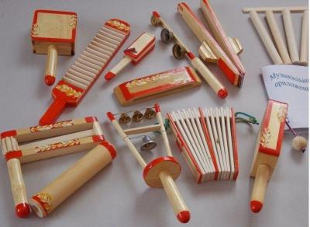 | Комплект состоит из 12 народных музыкальных инструментов и не является копией их или игрушкой.  В набор входят:  - - Тамбурин. Цилиндрический валик с отверстием посередине, должен использоваться с палочкой.  - - Трещотка. Плоские дощечки, соединенные веревочным шнурком в верхней части.  - - Коробочка. Неправильный параллелепипед с выемкой в середине. Использоваться должен с палочкой.  - - Сорока. Одна из разновидностей кастаньет, представляет собой деревянные плашки, закрепленные на рукоятке.  - - Рубель. Плашка с рукояткой и зубчатыми выемками на одной стороне. Используется в комплекте с палочкой.  - - Вертяшка. Рамка с язычком, зубчатым барабанчиком и рукояткой. Звук извлекается путем ее вращения.  - - Бич-хлопушка. Две длинные плашки с ручками для удержания, скрепленные торцевыми сторонами.  - - Рогатка с колокольчиками. Деревянная рогатка с ручкой, на которой размещены маленькие колокольчики.  - - Колотушка. Рамка, с закрепленным на ней с помощью шнурка деревянным шариком. Снабжена рукояткой.  - - Палочки. Входят в комплект поставки. Предназначаются для использования с инструментами комплекта или отдельно.  - - Грематуха. Разновидность погремушки или маракаса. Представляет собой полую коробочку с шумовым наполнителем, закрепленную на рукоятке.  - - Удочка с колокольчиками. Узкая плашка, на которой закреплены несколько колокольчиков различного размера.  К комплекту прилагается брошюра с русскими народными песнями.  Музыкальные инструменты изготовлены из натурального дерева, украшены уральскими орнаментами и покрыты лаком. | 1
2 | Треугольник  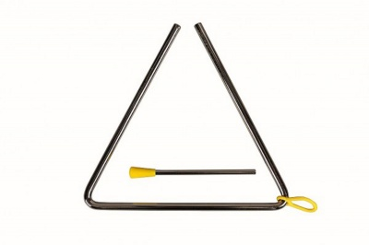 | Треугольник подвешивается за один из углов на тонкой проволоке или тесьме, которую держат в руке или прикрепляют к пюпитру.  Комплектуется металлической палочкой. | 3
3 | Металлофон  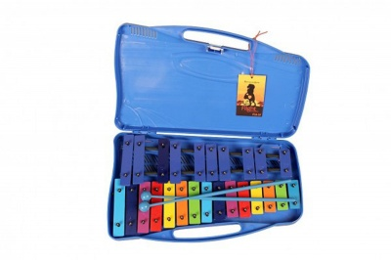 | Данная модель имеет 25 разноцветных металлических пластинок, на каждой указана соответствующая ей нота, в комплекте прилагается деревянная палочка для игры. | 1

